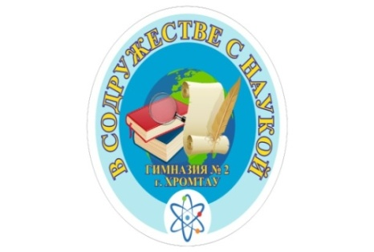
ВЕСТНИК ГИМНАЗИИ
№ 13 – 5 мая 2023 год
Школьная информационно-методическая газета

7 МАЯ -ДЕНЬ ЗАЩИТНИКА ОТЕЧЕСТВА
День защитника Отечества в Казахстане является государственным праздником и выходным днем. Он отмечается ежегодно 7 мая. Эта дата была выбрана в связи с тем, что в этот день в 1992 году президент Казахстана Нурсултан Назарбаев подписал указ о создании национальных вооруженных сил.
В 2012 году Главой государства был подписан Закон «О внесении дополнения в Закон Республики Казахстан «О праздниках в Республике Казахстан», согласно которому 7 мая – День защитника Отечества – стал государственным праздником.
В Казахстане приняты концепция военной реформы и государственная программа военного строительства, в которых отражены военная доктрина и актуальные вопросы реформирования армии.
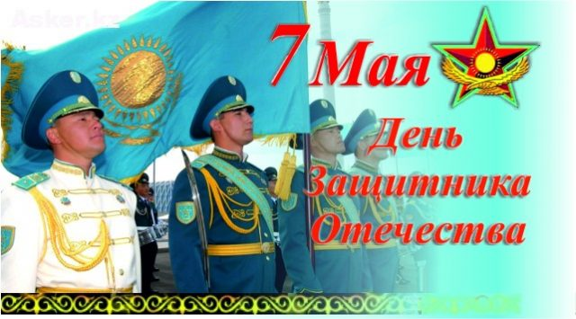
Хочется в честь славного праздника Дня Отечества РК поздравить всех мужчин нашего коллектива. Отрадно пожелать всем здравия, мира, голубого неба над головой, счастливого детства всем детям, благополучия и достатка!
Бахтиярова А.К,
председатель профсоюзного комитета гимназии.

9 МАЯ - ПРАЗДНИК СО СЛЕЗАМИ НА ГЛАЗАХ
День победы. 9 мая и вправду праздник со слезами на глазах. Торжество, но также трагичность ее затрагивает миллионы сердец, хоть и прошло столько лет.
Солдаты Советского союза подарили нам мирное небо над головой. Но какой же ценой к нам пришла эта победа? Сколько горя и страдания принесла с собой она. Сколько жизней унесла эта война, скольких детей оставила без отца, возможно даже без матери. У всех этих детей было отобрано детство.
А все это было для чего? Для нас, для нашего безоблачного неба. А что мы сейчас делаем взамен героизму наших прадедов и прабабушек? Вспоминаем нашим героев только 9 мая. Но стоит задуматься и вспоминать о них почаще, ведь с каждым годом число ветеранов становится все меньше и меньше. Даже можно сказать, что мы последнее поколение видевших ветеранов.
Перед людьми, отстаивающими свободу и правду, смерть не властна. Поэтому их подвиг бессмертен. Мы помним всех и будем вспоминать всегда.
Победа в Великой Отечественной войне эта самый большой подвиг советского союза. Праздник 9 мая это дань безграничного уважения и благодарности тем, кто спасал нашу родину от немецкого врага.
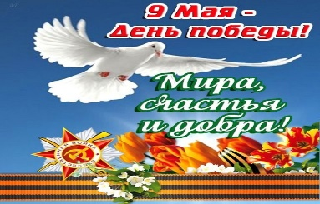
Есжанов К.М,
учитель истории
Возрождаем традиции
В ряду казахских обрядах и традиций, национальные игры занимают особое место, среди них сокровищницу обычаев представляют игры для детей. Асык имеет глубокие исторические корни, передающиеся поколением по наследству. Внеклассное мероприятие «Национальная игра «Асык» провел Уразбаев А.Х. Он рассказал учащимся о правилах игры, об особенностях ее появления, о влиянии ее на развитие учеников. Смысл игры заключается в том, чтобы с определенного расстояния выбить своим асыком один или несколько таких же костей, которые выстроены в ряд. Асыки, выбитые из ряда, становятся собственностью игрока, сбившего их. Древняя казахская игра "Асык ату" может отвлечь детей от гаджетов и полезна для их физического и психологического развития.
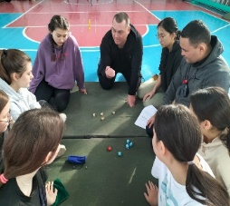 Такой вид внеклассной деятельности сплачивает коллектив, позволяет развиваться интеллектуально, формирует дух соперничества, позволяет сохранить уважение к национальным традициям. Возрождение традиций – путь к духовно-нравственному воспитанию подрастающего поколения.
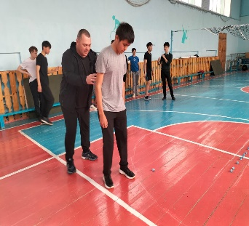
Уразбаева Ж.К. заместитель директора по НМР
Многоязычие – путь к совершенству
С каждым днем все увереннее набирает обороты третье тысячелетие, прогресс неумолимо движется вперед. Сегодняшние реалии казахстанского общества показывают, что назрела необходимость сохранение культурного кода народа и формирования сознания нового поколения казахстанцев, которые устоят под вызовами современности.
Внедрение системы трехъязычного образования – это комплексный процесс, веление времени. В нашей гимназии имеется определенный опыт осуществления полиязычного образования, внедряется модель трехъязычного обучения, основанная на уровневой системе изучения языков. Данная модель строится на том, чтобы учащиеся могли полноценно освоить устную и письменную речь на казахском, русском и английском языках, через использование интерактивных методов погружения в иноязычную среду. Учителя естественно-математического цикла успешно работают по данной проблеме, при этом делятся своим педагогическим опытом.
В связи с этим, педагоги провели заседание творческой группы по теме «Использование идеи многоязычия на уроках естественно-математического цикла».
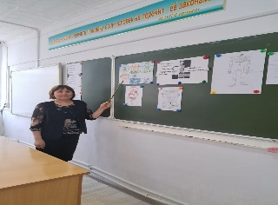 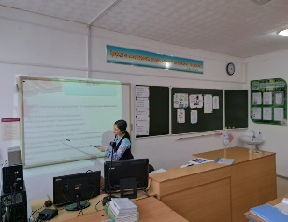 Учителя-предметники поделились своим опытом работы по полиязычию, рассказали о применяемых формах и методах работы, указали на необходимые образовательные платформы, провели дидактическую игру с учителями английского языка, использую терминологию на иностранном языке.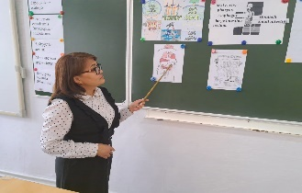 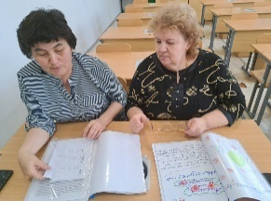
Мухамбетова Л.О,
заведующий кафедрой естественно-математического цикла
Поколение, достойное гордости
Я человек новой эпохи, современного времени, принимаю новый прогресс, иду в ногу со временем в обновленном образовании учеников, однако, я не перестаю поклоняться героям Великой Отечественной войны, гордиться их подвигами и отвагой. Мне еще с большей гордостью можно заявить, что я внучка легендарного человека, участника войны 1941-1945 года, единственного оставшегося на сегодняшний день в живых ветерана нашего города Хромтау.
Мой дедушка- это гордость нашей семьи, гордость родного края, пример для подражания моему сыну, своему правнуку.
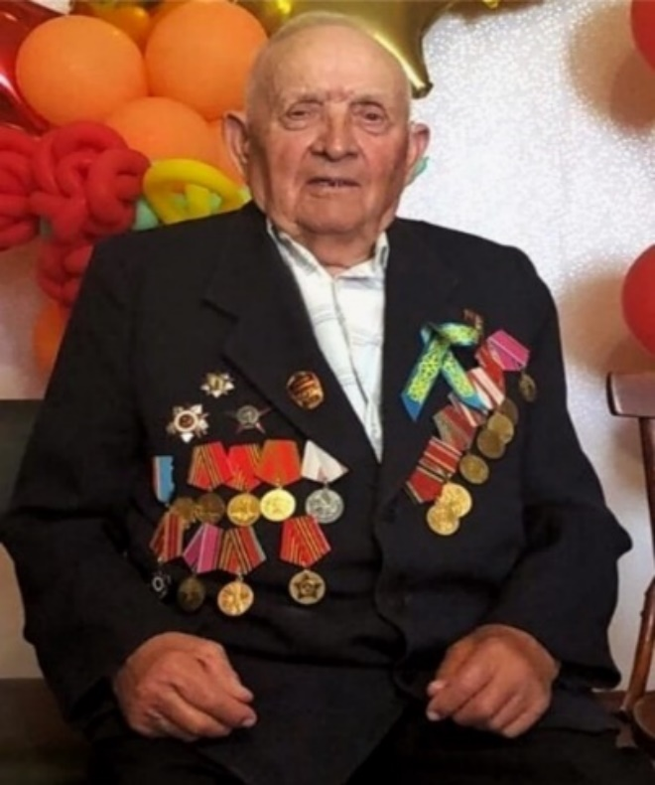
ГРЕЦКИЙ Василий Иванович. Родился в Белоруссии, в крестьянской семье. В 1935 году семья Грецких приехала в город Чу Джамбулской области. В 1942 году был призван в армию в г.Алматы, служил в кавалерийской дивизии.. На фронт попал в 1943 году. Участвовал в боях за освобождение Украины, Белоруссии, а в 1944-1945 годах воевал на территории Польши, Чехословакии и Германии. Трижды ранен, дошел до Берлина. Награжден орденами и медалями, в том числе орден Красной Звезды. В Казахстан вернулся в 1946 году, в г.Уральск. В 2001 году переехал с семьей в Хромтау. Вместе с женой воспитал троих детей.
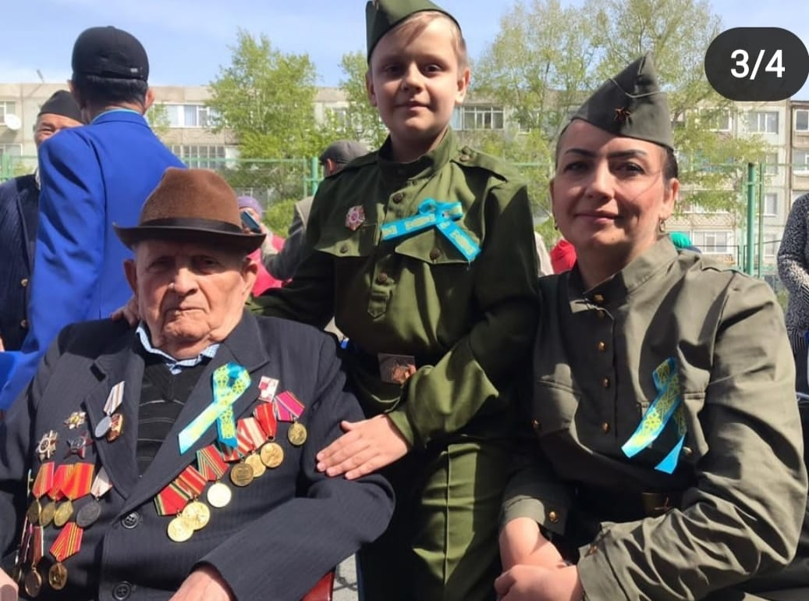
Несмотря на то, что эти события были до моего рождения, я очень горжусь тем, что мой дедушка внёс вклад в эту великую победу. Мы должны помнить о наших героях, которые подарили нам мирное небо над головой. Каждый человек обязан чтить память наших соотечественников, которые участвовали в Великой Отечественной войне. Мы не имеем права забывать, что ценой нашей свободы являются миллионы погибших людей. Они также как и мы хотели прожить счастливую жизнь. Эта ужасная война должна всегда служить уроком будущим поколениям, которые обязаны делать все возможное, чтобы не допустить возникновения других сражений.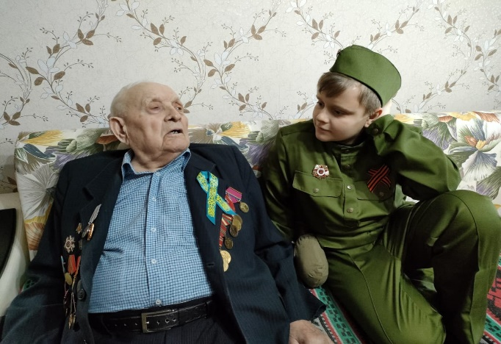
Сухина Т.С
Олимпийцы не подвели
3 мая прошла районная олимпиада по предметам естественно-математического цикла. Предметная олимпиада, как известно, это состязание учащихся образовательных учреждений, требующее от участников демонстрации знаний и навыков в области одной или нескольких изучаемых дисциплин. Ученики гимназий Хромтау состязались по таким предметам как география, физика, биология, химия, математика. Вопросы, задаваемые учащимся, были различного уровня сложности, требовали от учащихся полных и точных ответов, а также логического подхода к решению. Жюри достойно оценили ответы учащихся и определили победителей.
Достойное первое место заняли ученики Дербисалин Д и Кулмагамбетов А, Макелько Д. Дипломы 3 степени получили Насыров В, Г, Гущеваров Е, Избасарова А. Молодцы ребята и учителя, которые подготовили их к интеллектуальной борьбе.
Впереди еще одно испытание для тех, кто стал лидером в своей возрастной категории по определенному предмету. Пожелаем им удачи и везения, покорить вершину звездного Олимпа.
Кузембай М.Ж, заместитель директора по работе с одаренными детьми

Не погаснет памяти свеча!
9 мая 2023 года наша страна будет праздновать День Победы в Великой Отечественной войне. 1418 дней и ночей длилась страшная война, ставшая всенародной. В этой самой страшной за всю историю человечества войне советский народ потерял более 27 миллионов человек. Ко Дню Великой Победы в библиотеке нашей гимназии была устроена книжная выставка «Не погаснет памяти свеча!».
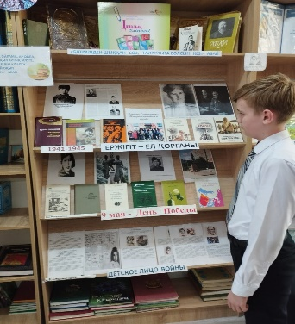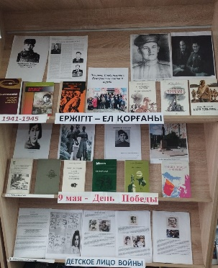
Тема войны была и остается одной из ведущих и в художественной литературе. Чем дальше уходят от нас те трагические события, тем ценнее становятся художественные произведения – свидетельства страниц нашей истории.
Выросли новые поколения. Они не видели страшного лика войны. Рядом с ними все меньше и меньше свидетелей тех огненных лет. Кто расскажет правду о той страшной и далекой уже эпохе? Конечно же, произведения литературы о Великой Отечественной войне. Такие книги представлены м разделе выставки «Война глазами писателей». Раздел знакомит с произведениями писателей и поэтов, которые писали о войне.
Рубрика «Герои наши земляки» представлена материалами о героях Казахстана в произведении «Волоколамское шоссе», а также документальная хроника о Алие Молдагуловой.
Акказиева Г.Х
библиотекарь гимназии

